Дата 18.01.2016
Документ Чертеж D:\Мои документы\Чертежи Компас\2015 год\Швеция\Kiruna Wagon\Ф 920 мм № КР-0073-15 изм.1.cdw\Ширяева О.Г. тел.: 35-96-84
------------------------------------------------------------------------------------------------------------------------------------------
Координатные точки

Точка 1
x = 0.000000 мм
y = 0.000000 мм
Точка 2
x = 97.283000 мм
y = -60.000000 мм
Точка 3
x = 130.500000 мм
y = -60.000000 мм
Точка 4
x = 142.776603 мм
y = 17.511420 мм
Точка 5
x = 169.458257 мм
y = 51.817110 мм
Точка 6
x = 201.632106 мм
y = 66.090331 мм
Точка 7
x = 227.794677 мм
y = 85.841097 мм
Точка 8
x = 312.205323 мм
y = 85.841097 мм
Точка 9
x = 336.908301 мм
y = 66.777281 мм
Точка 10
x = 368.988128 мм
y = 50.785357 мм

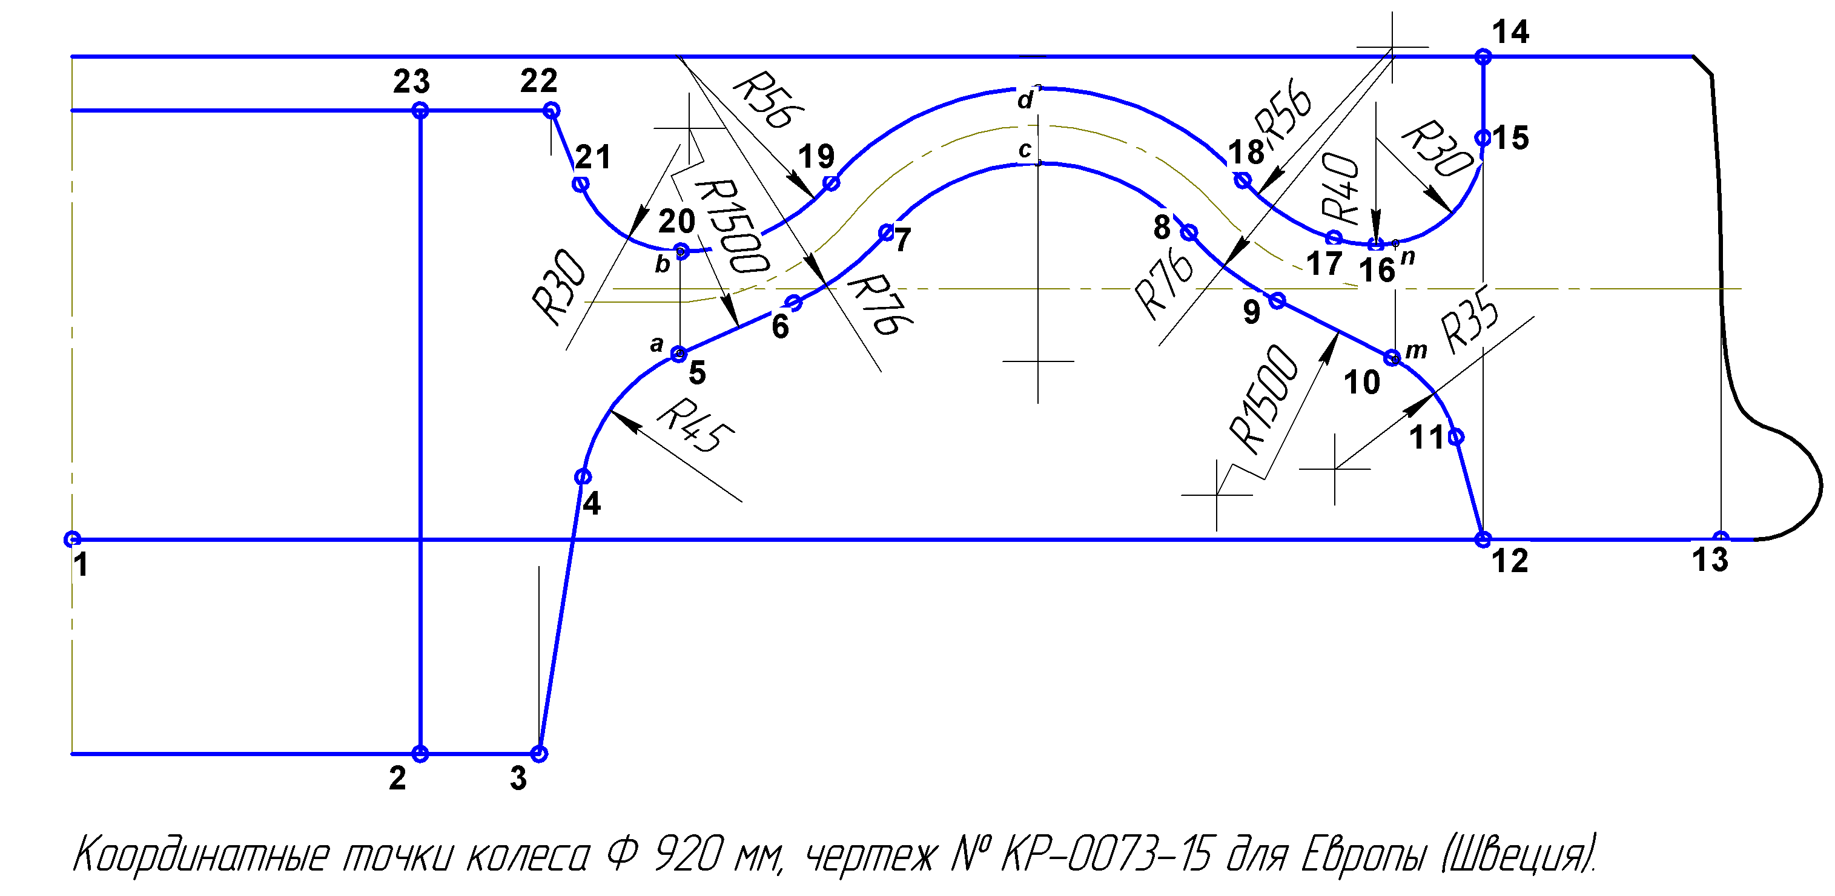

Точка 11
x = 386.807404 мм
y = 28.709159 мм
Точка 12
x = 394.500000 мм
y = -0.000000 мм
Точка 13
x = 461.000000 мм
y = -0.000000 мм
Точка 14
x = 394.500000 мм
y = 135.000000 мм
Точка 15
x = 394.500000 мм
y = 112.336134 мм
Точка 16
x = 364.500000 мм
y = 82.336134 мм
Точка 17
x = 352.724768 мм
y = 84.108606 мм
Точка 18
x = 327.279790 мм
y = 100.507748 мм
Точка 19
x = 212.175403 мм
y = 99.885587 мм
Точка 20
x = 170.177362 мм
y = 80.550524 мм

Точка 21
x = 142.103287 мм
y = 99.514902 мм
Точка 22
x = 134.000000 мм
y = 120.000000 мм
Точка 23
x = 97.283000 мм
y = 120.000000 мм

Точки для замера
толщины диска
Точка a
x = 170.000000 мм
y = 52.050000 мм
Точка b
x = 170.000000 мм
y = 80.550000 мм
Точка c
x = 270.000000 мм
y = 105.300000 мм
Точка d
x = 270.000000 мм
y = 126.300000 мм
Точка m
x = 370.000000 мм
y = 50.244610 мм
Точка n
x = 370.000000 мм
y = 82.844610 мм

